风华中学高二地理等级考练习卷（4）
班级 姓名 学号
1．色球层上出现的太阳活动是 ( )
①太阳黑子 ②耀斑 ③日珥 ④太阳风
A．①② B．②③ C．③④ D．①④
2．某乘客乘航班从悉尼（150°E）当地时间11时起飞，约9小时后抵达广州。
乘客抵达广州时的北京时间大约是 ( )
A．12点 B．15点 C．18点 D．21点
3．立冬（11月7日前后）至冬至（12月22日前后）期间，太阳直射点位于 ( )
A．北半球，并向北运动 B．北半球，并向南运动
C．南半球，并向南运动 D．南半球，并向北运动
4．下图中表示日食现象的是（阴影部分代表夜） ( )
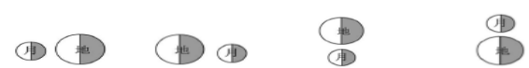

A B C D
5．花岗岩的形成源于 ( )
A．风化作用 B．侵蚀作用 C．岩浆活动 D．变质作用
6．近年来，上海虹桥交通枢纽内商业网点越来越多。虹桥枢纽吸引商业网点落户
的主要区位条件是 ( )
A．商家集聚 B．地价便宜
C．劳动力充足 D．人流量大
7．夏季风强的年份，我国东部季风区容易出现的现象是 ( )
A．南方雨季开始晚 B．北方雨季开始晚
C．南方降水增多 D．北方降水增多
8．下列关于水库库区小气候变化的叙述，正确的是，一般而言 ( )
A．气温年较差增大 B．气温日较差增大
C．降水天数减少 D．云雾天数增多
9．下列河流河段，枯水期出现在夏季的是 ( )
A．珠江中下游 B．长江中下游C．北非尼罗河下游 D．南美亚马孙河河口
10．北大西洋暖流的形成主要受 ( )
A．陆地轮廓和岛屿的影响 B．地转偏向力的影响
C．大西洋两岸海水温度、密度变化的影响 D．盛行西风的影响
11．以下岩石类型与著名景点匹配不正确的是 （ ）
A．喷出岩——富士山 B．花岗岩——普陀山
C．变质岩——泰山 D．石英岩——张家界
12.上海中心城区的年降水量一般高于郊区，主要是由于中心城区 （ ）
A．绿化面积不断扩大 B．建筑密集，上升气流强
C．空气质量不断改善 D．大气中固体尘埃含量低
13.“海绵城市”建设对水循环环节的主要影响是 ( )
A．地表径流量增大 B．蒸发量减小
C．下渗量增大 D．地下径流最减小
14．右下图图示区域为海洋，abc表示等温线，若a<b<c，，则虚线处的洋流是 ( )
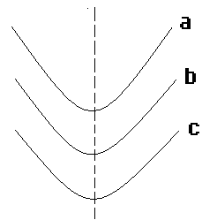
A．暖流
B．寒流
C．风海流
D．密度流
（一）读图文资料，回答问题。（20分）
美国西部森林频发山火。监测显示过火林地水土流失加剧。下图示意美国西部部分地区2013~2015年山火的分布。
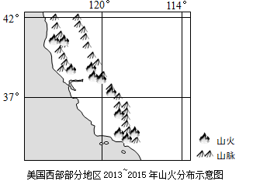

1．监测山火需要运用哪种地理信息技术？（2分）

2．分别指出该地区山火与水土流失易发的季节。（4分）

3．分析过火林地水土流失加剧的原因。（4分）

4．指出图示沿海地区的某一种气候类型名称（排除山地气候和可能存在的面积较小的气候类型），说明该气候类型的特点和成因。（10分）

(二) 2018年全国两会上，“粤港澳大湾区”被写入政府工作报告，上升为国家战略，成为媲美世界三大湾区的第四大湾区——粤港澳大湾区（广州、深圳、珠海、东莞、佛山、江门、惠州、中山、肇庆与香港、澳门组成）作为中国经济新引擎受到世界瞩目。
材料一：粤港澳科技创新实力突出，目前粤港澳有高新技术企业超过2万家、200多所普通高校、12个国家重点实验室，还拥有华为、比亚迪、腾讯等一大批知名创新型企业。
材料二：鼎湖山是广东的四大名山，七星岩被誉为“桂林之山，西湖之水”，境内还有其它众多的地质遗迹和自然保护区。
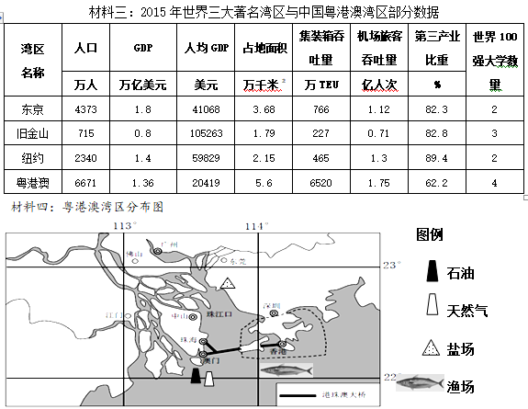
1. 港珠澳大桥的设计需要防御哪些主要的自然灾害？(4分)

2. 阅读材料三，比较粤港澳湾区与世界其他湾区的差距和优势 。(8分)

3. 运用可持续发展的理念,说明粤港澳湾区如何实现产业结构的升级和优化。(8分)

（三）秦岭－淮河线简称秦淮线。此线的南、北两侧在气温、温度带、降水、干湿状况等方面有明显差异。读图，回答问题。（20分）
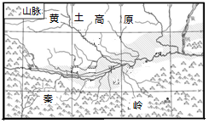
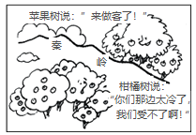
图1 秦岭区域示意图

图2 秦岭漫画

1．秦岭山麓到山顶呈现不同的自然景观，造成这种差异的主要因素是什么？这种差异反映了哪种地域分异规律？（4分）

2．从地形角度分析秦岭南、北坡在自然景观上产生明显差异的原因。（6分）

3．从气温、温度带、降水、干湿状况等方面，说明秦淮线的地理意义。（6分）

4．从地形、大气环流两方面，分析我国东部季风区沿海地带的海洋性气候特征显著的原因。（4分）

